OBJETIVO 1: EXPRESAR Y CREAR TRABAJOS DE ARTE A PARTIR DE LA OBSERVACIÓN DEL
ENTORNO, FIGURA HUMANA Y PAISAJES CHILENOS.
OBJETIVO 3: EXPRESAR EMOCIONES E IDEAS EN SUS TRABAJOS DE ARTE A PARTIR DE LA
EXPERIMENTACIÓN CON MATERIALES Y HERRAMIENTAS.
OBJETIVO 5: EXPLICAR SUS PREFERENCIAS FRENTE AL TRABAJO DE ARTE PERSONAL Y DE SUS
PARES, USANDO LOS ELEENTOS DEL LENGUAJE VISUAL.
ACTIVIDAD
1.- SR. APODERADO:
HAGA QUE SU HIJO O HIJA, VEA EL VIDEO DEL ENLACE QUE ESTÁ A CONTINUACIÓN. ÉSTE, TIENE POR OBJETIVO, ENSEÑAR LOS ELEMENTOS DEL LENGUAJE VISUAL EN ARTES.
https://www.youtube.com/watch?v=0F3jKbmMG6E

2.- EL NIÑO O NIÑA DEBERÁ VER POR 2DA VEZ EL VIDEO; ÉSTA VEZ, DEBE SEGUIR PASO A PASO LAS INSTRUCCIONES DE LOS ELEMENTOS DEL LENGUAJE VISUAL, EJEMPLO: PUNTO, LINEA, FORMA, RITMO, ETC. Y DEJARLOS PLASMADOS EN SUS CUADERNOS DE CROQUIS. (PUEDE DETENER, RETROCEDER, AVANZAR Y OBSERVAR EL VIDEO, LAS VECES QUE SEA NECESARIO)

3.- AL TERMINAR EL VIDEO, DEBERÁ TENER EN SU CUADERNO EL DIBUJO COMPLETO QUE SEÑALA EL VIDEO.

EJEMPLO: 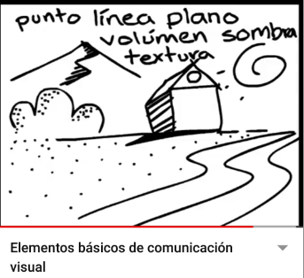

4.- EL NIÑO O NIÑA DEBERÁ COLOREAR EL DIBUJO, SIGUIENDO LAS SIGUIENTES INDICACIONES:
- COLOREAR EN UNA SOLA DIRECCIÓN
- RESPETAR MARGENES (SIN SALIRSE)
- UTILIZAR VARIADOS COLORES.

5.- CONVERSAR CON LOS NIÑOS, SOBRE LAS DIFICULTADES QUE SE LES PRESENTARON Y LO QUE MÁS LES GUSTO AL HACER LA ACTIVIDAD.

